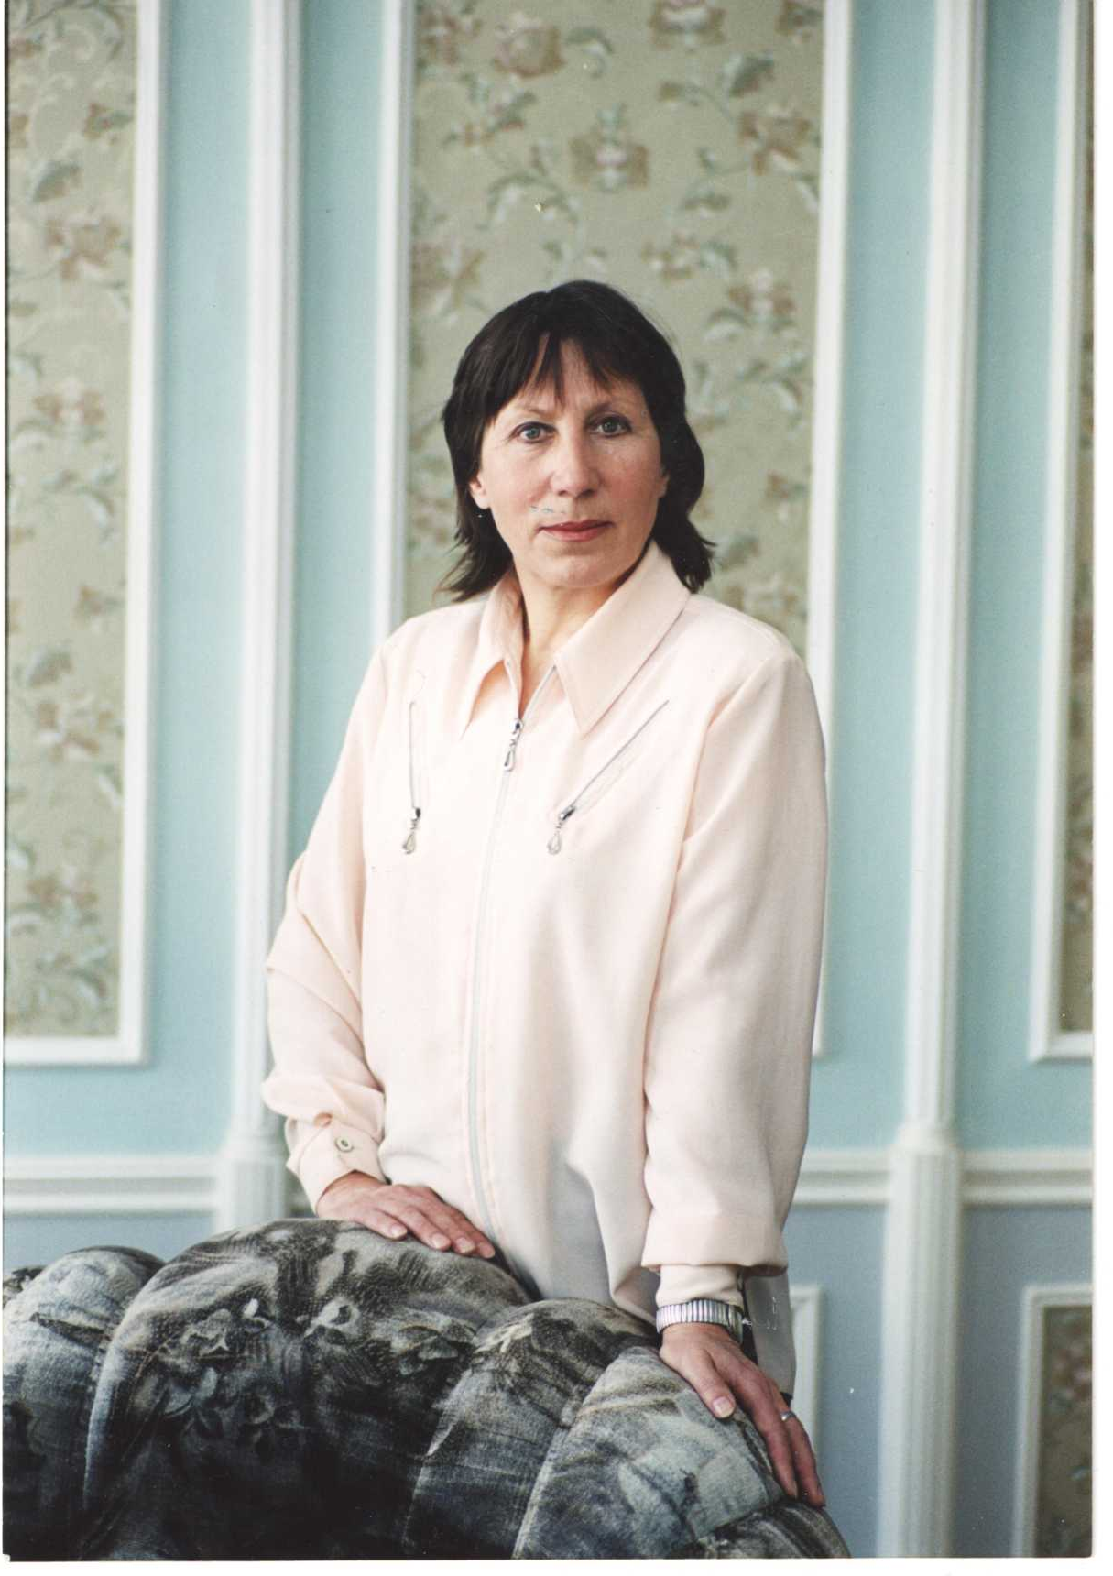
Музыкантова Валентина Александровна – учитель физической культуры высшей квалификационной категории
Северо-Казахстанская область, г. Петропавловск, ул. Уалиханова 19-104, д.т. 31-28-85

Тема урока: Современные подходы к физическому воспитанию и сохранению здоровья школьников на основе креативной гимнастики.
10-й класс

Данный урок составлен с учетом использования современных подходов к преподаванию физической культуры в школе.
Гимнастика очень важный раздел физической культуры. Есть несколько причин, по которым следует заниматься гимнастикой:
- Замедленность движений дает отдых мозгу.
- Движения с равномерной скоростью выравнивают потенциал в коре головного мозга, предохраняя его от местных перегрузок.
- Гимнастика тренирует все суставы и связки.
- Округлые движения ведут к набору «энергии».
- «Мягкость» гимнастики позволяет заниматься ею всем, независимо от возраста и состояния здоровья.
Работа по физическому воспитанию детей включает в себя традиционные и нетрадиционные формы. Педагоги, отказавшись от ряда укоренившихся стереотипов, работают творчески, широко применяют нетрадиционное оборудование. Одним из них является степ-платформа. Занятия со степом способствуют:
– формированию осанки, костно-мышечного корсета;
– развитию координации движений;
– укреплению и развитию сердечно-сосудистой и дыхательной систем;
– формированию умения ритмически согласованно выполнять простые движения
При маленькой площади спортивного зала использование комплекса степ – аэробики является очень даже актуальным.
В уроке представлен комплекс упражнений – стретчинг.
Специалисты считают, что у стретчинга есть много плюсов:
• Благодаря растяжению мышц к ним поступает больше крови, они расслабляются и становятся более эластичными.
• Суставы приобретают большую подвижность, в результате чего увеличивается гибкость.
• Лучшая профилактика против отложения солей.
• Сосредоточенное, глубокое дыхание благотворно влияет на головной мозг, особенно после трудового дня.
• Возможность заниматься дома самостоятельно, в удобное для каждого время.
Для повышения интереса к физической культуре необходимо вводить увлекательные формы работы. В данном уроке это креативная гимнастика, которая предусматривает применение нестандартных упражнений, специальных заданий, творческих игр, направленных на развитие выдумки, творческой инициативы. Благодаря этой форме работы создаются благоприятные возможности для развития способности детей, их познавательной активности, мышления, свободного самовыражения и раскрепощенности.

Сохранение и укрепление здоровья детей – сложная комплексная социально-педагогическая проблема, требующая переориентации целей образования и воспитания. Быстро надвигающаяся эра не просто оздоровления, а именно здоровьесберегающих и здоровьевоссоздающих технологий имеет направление, характерной особенностью которого является улучшение качества тела через профилактику движений, то есть модификация упражнений направлена не на коррекцию мышц, а на коррекцию движений – ее суставную кинематику. Это означает, что одним из базовых элементов современных здоровьесберегающих технологий должен стать «стиль новых движений», применение которого позволяет максимально выработать содержащийся в любом конкретно взятом упражнении технический потенциал.

Цель: обучение учащихся использованию акробатических упражнений в построении гимнастических пирамид.
Задачи урока:
- совершенствовать технику кувырка вперёд, стойки на лопатках, «мост» из положения лёжа;
- дать представление о гимнастических пирамидах;
- способствовать развитию творческих способностей, физических качеств, формированию осанки;
- воспитывать чувство коллективизма, взаимопомощи, самостоятельность.
Продолжительность урока - 45 минут.
Место занятия - спортивный зал.
Материальное обеспечение: маты, цветные ленты, степ платформы, музыкальный центр, аудиозапись, рисунки гимнастических пирамид, карточки с заданиями.
Содержание урока | Дозировка | Организационно-методические указания
Подготовительная часть урока 10-12 минут
Построение, приветствие. Предлагается детям выбрать ленту, цвет которой соответствует их настроению. Завязать на левой руке.  Давайте сейчас окунемся в мир гармонии.  Обращение к словам «Гимнастика – душа и тело…».  Что для вас значат эти слова?  Сообщение задач урока. | 3 | Рефлексия в начале урока, по выбранным лентам.  Оформление темы в виде надписи. Если дети затрудняются ответить, предлагается вспомнить виды гимнастики.  По ходу урока учащиеся должны найти варианты ответа на заданную тему.
ОРУ. Комплекс степ – аэробики:  - Ходьба обычная на месте;  - Ходьба на степе;  - Шаг на степ – со степа, кисти рук поочерёдно рисуют маленькие круги вдоль туловища;  - Приставной шаг на степе вправо– влево. Прямые руки поднимаются вперёд – опускаются вниз;  - Шаг на степ со степа с хлопками перед собой и за спиной;  - Бег на месте на полу;  - Лёгкий бег на степе;  - Бег вокруг степа, бег по залу;  - Танцевальные движения на полу;  - “Крест. Шаг со степа – вперёд, назад, вправо– влево”;  - Дубль степ-аэробика;  - Прыжки, стоя боком на степе, ноги врозь – на пол, ноги вместе вернуться в исходное положение;  - Ходьба на степе. Упражнения на дыхание. | 4 | Обратить внимание на осанку (плечи расправить, смотреть вперёд, живот подтянуть).  Следить за интервалом.
Стретчинг  Упражнение 1: Поднимите руки вверх и потянитесь, поднимая вверх плечи и грудную клетку. Удержите 5 счетов.  Упражнение 2: Теперь поставьте руки назад, сцепите ладони, втяните живот и наклонитесь вперед так низко, как можете. Удержите 15 медленных счетов.  Упражнение 3: Сгибая колени, наклонитесь вперед, коснувшись руками пола.  Выпрямите колени настолько, насколько можете. Удержите 15 счетов. Медленно прогните спину, сгибая ноги и возвращаясь в исходное положение. | 5 | Стретчинг - это комплекс упражнений, предназначенный для того, чтобы ваши мышцы были эластичными, а суставы гибкими и подвижными.  Несколько правил при занятии стретчингом:  • Лучше тянуться меньше, чем слишком сильно.  • Каждую позу растягивания нужно держать в течение 10-30 секунд, то есть так долго, чтобы исчезло даже легкое напряжение. Если этого не происходит, значит, растяжение было слишком сильным и его нужно обязательно ослабить, чтобы добиться требуемого, приятного ощущения.  • Дышать необходимо медленно, глубоко и ровно. Нельзя задерживать дыхание. Каждое упражнение начинайте с вдоха. Только при наклонах нужно сначала выдохнуть.  • Во время выполнения упражнения сохраняйте устойчивое положение.  • Во время выполнения каждого упражнения концентрируйте внимание на той части тела, которую растягиваете. Так вы будет лучше чувствовать себя.
Основная часть урока 21-23 минуты
Памятка для работы в группах (см. приложение 1)  Кувырок вперёд. | 9-10 | По необходимости показ учителем акробатических упражнений. Учащиеся работают в группах с помощью карточек, устраняя ошибки, друг у друга и помогая добиться правильного выполнения.  Старший группы, следит за совместной и дружной работой внутри группы.  При кувырке обратить внимание на положение головы, круглую спину, слегка развёрнутые колени, локти прижаты, захват рук чуть ниже колен.
Стойка на лопатках. |  | В стойке туловище должно быть прямым, носки вытянуть, локти широко не расставлять.
«Мост» из положения лёжа |  | Обратить внимание на опору всей ступни, ноги врозь, кисти рук направлены под лопатки, голова назад.
Знакомство с гимнастическими пирамидами.  История возникновения, характеристика пирамид. Применение повторивших акробатических упражнений в построении.  (Рисунки пирамид для оформления см. приложение 2) | 4 | Предлагается образовать полукруг лицом к учителю, обращая внимание на рисунки с изображением пирамид Гимнастические пирамиды строятся из акробатических упражнений, которые начали появляться в Греции 18 в. до н.э. И дошли до нас. Пирамиды могут быть разные по количеству исполнителей, сложности в построении и рисунку, и т.д.  Беседа о использовании акробатических упражнений в построении пирамид, разбор и построение общей пирамиды вместе с учащимися.
Креативная гимнастика. Построить свою гимнастическую пирамиду каждой группе и дать ей название. | 13-15 | Дать чёткую установку, что пирамида должна быть своя, но возможно использование упражнений с рисунков и акробатических упражнений, выполненных на уроке.  Использовать музыкальное сопровождение – классика.
Показ пирамид по группам. |  | Построение пирамид по 2 группы одновременно.  Отметить самую оригинальную пирамиду, пирамиду с применением сложного упражнения, пирамиду с творческим подходом, или присвоить номинации.
Диалог с учащимися о применении пирамид, их значении. |  | Построение пирамид можно применить в качестве выступления на праздниках и т.д. Что построение пирамид развивает творческое воображение, гибкость тела, коллективизм, сложное построение - силу, улучшает координацию движений.
Заключительная часть урока 5-7 минут
Игра «ФИГУРЫ»  Выбирается один учащийся, который становится водящим. Предлагается учащимся свободно под музыку выполнять танцевальные ритмичные движения. Как только музыка прекратилась, учащиеся останавливаются и обратив внимание на рисунки или придумав свою фигуру замирают в любом положении. Водящий выбирает самую оригинальную, сложную, ему понравившуюся фигуру. Этот игрок становится водящим (можно поаплодировать), игра продолжается. | 2-3 | Музыкальное сопровождение подбирается для игры разное по темпу.  Учитель, проявляя инициативу, может предлагать новые движения под музыку, в случае если учащиеся комплексуют или не удаётся выполнить танцевальные движения.
«В одну шеренгу - становись!».  Предлагается детям выбрать ленту, цвет, которой соответствует их настроению,  завязав на правой руке.  Построение в шеренгу. Ребята, вернёмся к словам «Гимнастика-душа и тело…» Что они для вас значат сейчас? |  | Подводится учителем рефлексия урока по выбранным лентам в начале и конце урока.  Возвращение к теме урока.  Выслушать мнения учащихся, проанализировать  их размышления с началом урока.
Домашнее задание:
«Поза лучник» - ноги в сторону на ширину плеч согнуть колени, опускаясь в положение «ехать верхом на коне».
«Поза охотника с птицей»- полуприсед, правую/левую/ руку в сторону предплечьем вперед, кисть сжать в кулак, левую/правую вперед книзу.
Итог урока. |  | Благодарю детей за работу на уроке.  Организованный уход с урока.

